

Курсова Задача
по
Дизайн на потребителски интерфейс

РАЗРАБОТИЛ: РЪКОВОДИТЕЛ:
Мишел Мичева проф. д-р Тодор Тодоров
Фак. № 2509014231
Спец. Уеб технологии и разработване на софтуер

В съвременното дигитално общество потребителският интерфейс и потребителското изживяване имат съществено значение за качеството на всеки софтуерен продукт. Добре проектираният интерфейс не само подобрява удобството при работа, но и позволява системата да бъде използвана от по-широк кръг потребители. Именно тук се появява и значението на достъпността. Достъпният дизайн е подход, при който даден уеб сайт или приложение се изгражда така, че да може да бъде използвано и от хора с различни затруднения – зрителни, двигателни, когнитивни или слухови.
Настоящият документ разглежда три основни задачи. Първата задача е свързана с анализ на достъпността на уеб сайт по основни принципи на WCAG 2. Втората задача е разработване на примерен уеб сайт с достъпен дизайн, като в него се прилагат добри практики за семантична структура, навигация, четимост и работа с форми. Третата задача е създаване на Python приложение с графичен потребителски интерфейс, което да демонстрира използване на подходящ GUI и основни принципи на удобен интерфейсен дизайн.
Целта на разработката е не просто да се представят готови решения, а да се покаже разбирането за връзката между UI, UX и accessibility. В този смисъл достъпността не се разглежда само като техническо изискване, а като важна част от цялостното потребителско изживяване. Един сайт или приложение може да изглежда добре визуално, но ако не е достъпно и лесно за използване, неговата реална стойност намалява значително.

- Анализ на достъпността на уеб сайт
- За целите на задачата беше анализиран примерен уеб сайт, разработен в рамките на проекта. Анализът беше извършен върху основните елементи на интерфейса: структура на страницата, навигация, изображения, форми, клавиатурна достъпност и визуално оформление.
- Изборът на този сайт позволява ясно да се демонстрира какви елементи трябва да присъстват в един достъпен интерфейс и как те се оценяват съгласно принципите на WCAG 2.
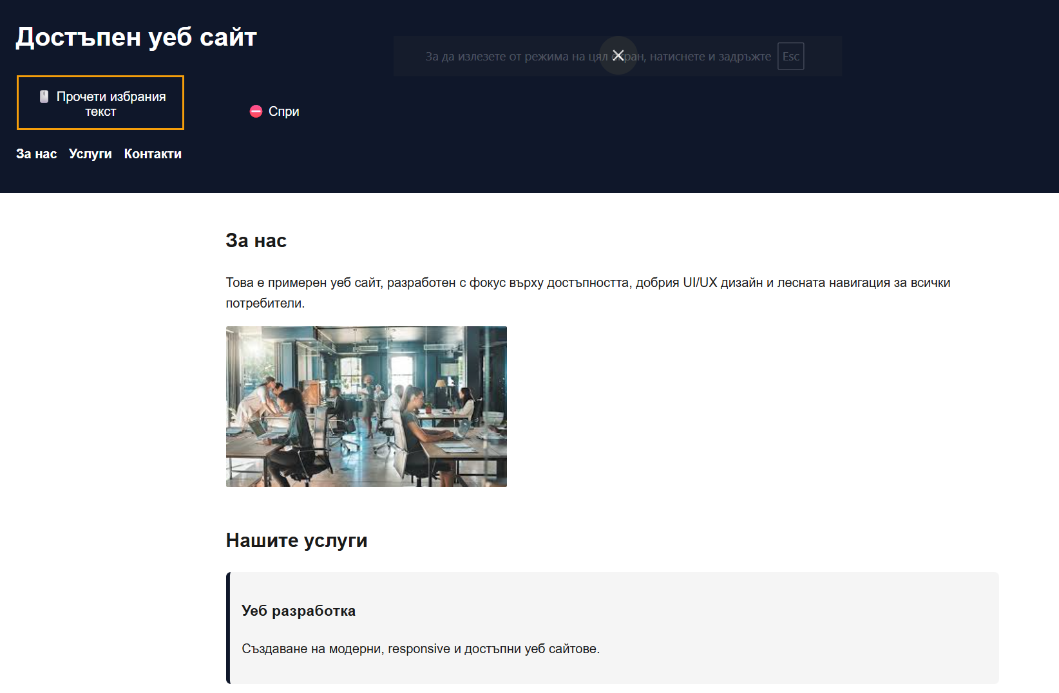
- Проверено беше дали страницата използва правилни HTML елементи като header, nav, main, section и footer. Използването на такива елементи е важно, защото помага на браузърите и помощните технологии да разпознават логиката на съдържанието. Когато структурата е правилна, потребителят по-лесно се ориентира, а screen reader софтуерът може по-точно да представя съдържанието.

- Проверено беше дали изображенията имат alt текст. Алтернативният текст е от съществено значение за незрящи или слабовиждащи потребители, които използват screen reader.
- Анализирано беше дали формата съдържа правилно означени полета чрез label елементи, както и дали има съобщения за грешка при неправилно или празно въвеждане. Това е важна част от разбираемия и достъпен интерфейс.
- Проверено беше дали е добавен skip link за преминаване директно към основното съдържание. Това е полезна практика при достъпен дизайн, защото позволява на потребителя да пропусне повтарящото се меню.

- След извършената проверка беше установено, че примерният уеб сайт покрива основни изисквания за достъпност.

- Положителни страни:
- Използвана е семантична HTML структура.
- Навигацията е логично организирана.
- Налице е skip link за бърз достъп до основното съдържание.
- Формата съдържа ясно означени полета.
- Съобщенията за грешки са разбираеми.
- Изображението има подходящ alt текст.
- Има ясно видим focus при клавиатурна навигация.
- Използвани са четими цветове и достатъчно добро визуално разграничаване на елементите.
- Установени възможности за подобрение:
- Би могло да се добави още по-детайлно управление на грешките във формата.
- Може да се предвиди бутон за промяна на контраста.
- Възможно е да се добави опция за по-голям размер на текста.
- При по-сложен интерфейс биха могли да се използват и допълнителни ARIA атрибути.
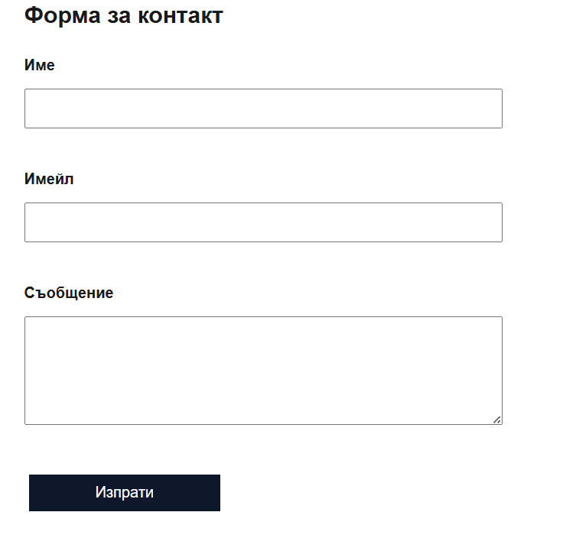
На база извършения анализ може да се заключи, че разработеният уеб сайт следва основни принципи на WCAG 2 и представлява добър пример за достъпен дизайн на базово ниво. Структурата е ясна, съдържанието е подредено логично, а интерфейсът може да бъде използван и от потребители, които не разчитат изцяло на мишка.
Анализът показва, че достъпността не е нещо отделно от дизайна, а е негова важна част. Един интерфейс е добър тогава, когато е едновременно красив, функционален и разбираем за възможно най-много хора. Именно затова accessibility трябва да бъде мислена още в началния етап на разработка.

- Разработка на уеб сайт с достъпен дизайн

Втората част от проекта е свързана със създаване на примерен уеб сайт с достъпен дизайн. Целта е да се приложат на практика основни принципи от областта на UI/UX и уеб достъпността. Сайтът е структуриран така, че да бъде лесен за използване, четим и логично организиран.
Разработката включва HTML, CSS и JavaScript. HTML се използва за структурата на страницата, CSS – за визуалното оформление, а JavaScript – за валидацията на формата и интерактивното поведение.

Сайтът съдържа следните основни части:
- Заглавна част с име на сайта;
- Навигационно меню;
- Секция „За нас“;
- Секция „Услуги“;
- Форма за контакт;
- Долен колонтитул.

Тази структура е избрана, защото е лесна за възприемане и е типична за много реални уеб сайтове. По този начин проектът демонстрира практически приложим модел.
Освен визуалното оформление, сайтът съдържа и функционална форма за контакт. При натискане на бутона за изпращане се извършва проверка дали полетата са попълнени коректно. Ако някое поле е празно или невалидно, потребителят получава ясно съобщение за грешка. Ако всичко е въведено правилно, се показва съобщение за успешно изпращане.

Тази функционалност е важна, защото демонстрира връзката между добрия интерфейс и доброто потребителско изживяване. Потребителят не само вижда удобен дизайн, но и получава разбираема обратна връзка.
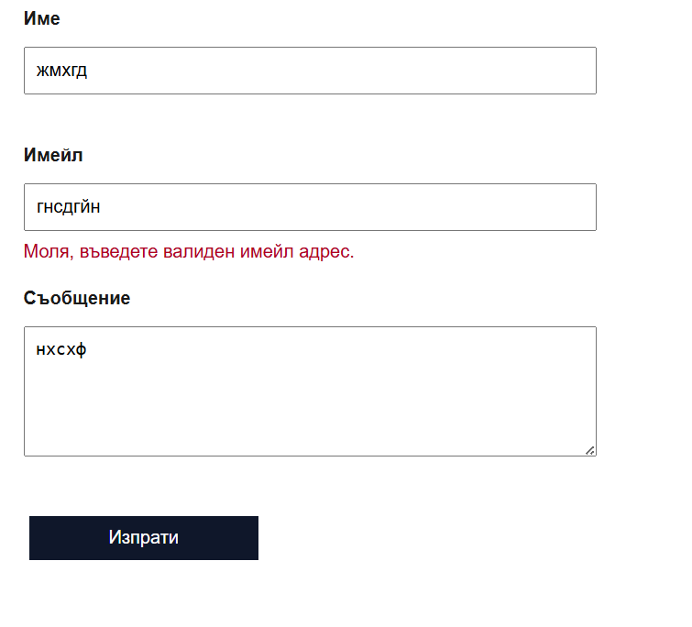
Разработеният уеб сайт показва, че UI, UX и accessibility са взаимно свързани. UI се отнася до визуалните елементи – меню, бутони, цветове, шрифтове и разположение. UX се свързва с това колко лесно и приятно е сайтът да бъде използван. Accessibility гарантира, че това удобно използване ще бъде възможно за по-широк кръг от хора.

- Разработка на Python приложение с подходящ GUI

Третата задача е свързана със създаване на Python приложение с графичен потребителски интерфейс. За тази цел беше разработено приложение тип „Списък със задачи“, което позволява на потребителя да добавя, изтрива и изчиства задачи.
Изборът на такъв тип приложение е подходящ за учебен проект, защото позволява едновременно да се демонстрират:
- работа с Python;
- изграждане на GUI;
- логично подреждане на елементите;
- базова интерактивност;
- спазване на UI/UX принципи.
За разработката е използвана библиотеката tkinter, която е стандартна библиотека за Python и позволява създаване на графични приложения. Предимството на tkinter е, че е лесна за използване, подходяща за учебни цели и предоставя всички основни компоненти, необходими за създаване на малко настолно приложение.
Приложението съдържа:
- заглавие на прозореца;
- поле за въвеждане на задача;
- бутон за добавяне на задача;
- списък, в който се визуализират въведените задачи;
- бутон за изтриване на избрана задача;
- бутон за изчистване на всички задачи.
Този интерфейс е подбран така, че да бъде максимално ясен и лесен за работа. Потребителят вижда всички основни действия още при първото отваряне на приложението. Няма скрити менюта, излишни бутони или сложни настройки.
- Потребителят може да въведе текст в полето и чрез бутона „Добави“ задачата се записва в списъка. Това е основната функция на приложението.
- Ако потребителят маркира конкретна задача в списъка, той може да я премахне чрез бутона за изтриване. Това показва работа със selection и управление на съдържание в GUI среда.
- Чрез отделен бутон потребителят може да премахне всички задачи. Добавено е и потвърждение, за да се избегне неволно изтриване.
- Приложението използва съобщения при грешки или специални действия. Например, ако се опита да се добави празна задача или да се изтрие без избор на елемент, се извежда предупреждение. Това подобрява потребителското изживяване и прави интерфейса по-разбираем.

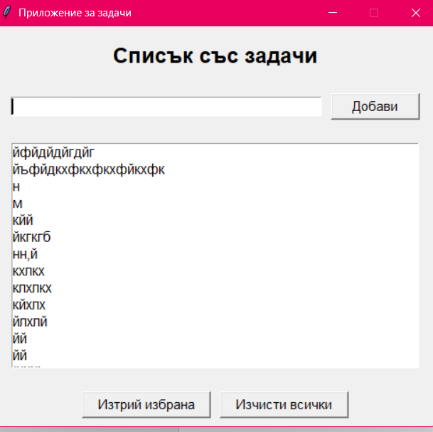

Изграденият GUI е подходящ по няколко причини. На първо място, интерфейсът е интуитивен и не изисква предварително обучение. На второ място, всички бутони са ясно означени и функциите им са лесно разбираеми. На трето място, разположението на елементите е логично – първо въвеждане, после визуализация, след това действия върху списъка.
От гледна точка на UI, приложението използва стандартни и разпознаваеми компоненти. От гледна точка на UX, потребителят получава бърза и ясна обратна връзка. Това е особено важно, защото дори едно малко приложение трябва да бъде лесно и удобно за работа.

Приложение 1: Файлове на уеб сайта
- index.html
- styles.css
- script.js
Приложение 2: Python приложение
- app.py
Приложение 3: GitHub хранилище
https://github.com/MishelMichev/accessible-project

